6.1圆柱形玻璃棒（n=1.5）的一端是半径为2.0x10⁻²m的凸球面。求位于棒的轴线上，离棒端8.0x10⁻²m处的点物经棒所成的像的位置。若将此棒放在水中，物点的位置不变，所成的像又在何处？

u
r
n₂
n₁
解：
- 在空气中：n₁=1 n₂=1.5 r=2.0*10⁻²m u=8.0*10⁻²m
代入公式 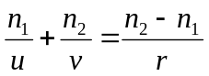
得 v=12cm
成像于凸球面后12cm处
- 在水中：n₁=1.33 n₂=1.5 r=2.0*10⁻²m u=8.0*10⁻²m
代入公式
得 v=－18.5cm
成像于凸球面前面18.5cm处

6.2 人眼的角膜可看作曲率半径为7.8 mm的单球面，其一侧即眼睛的外部是空气，另一侧是折射率为1.33的液体。眼睛瞳孔离角膜的距离为3.54 mm，求瞳孔的视深（即瞳孔的像距）。
解：n₁=1.33 n₂=1 r=－7.8mm u=3.54mm
代入公式
得 v=-3mm

6.3 空气中有一玻璃棒径（折射率为1.5），两端面均为半径为10 cm的凸球面，两球面顶点之间的距离为40cm，一点光源放在左端前面30 cm处，求近轴光线通过玻璃棒最后成像的位置。
解：对于左端球面：n₁=1 n₂=1.5 r=10cm u₁=30cm
代入公式 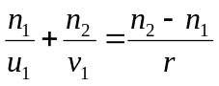
得 v₁=90cm
对于右端球面：n₁=1.5 n₂=1 r=－10cm u₂=－（v₁－40cm）=-50cm
代入公式 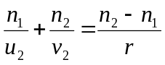
得 v₂=12.5cm
最后成像在右球面后的12.5cm处。

6.4 焦距为100 mm的薄透镜，其两个折射面是对称的凸球面，薄透镜一面与空气相接，一面与水（折射率为1.33）相接，求此系统的焦距。
解：
因为透镜的焦距：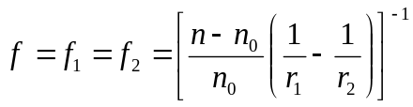
在此，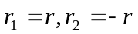，一般说透镜的焦距是指把透镜放在空气中的焦距，所以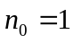，n为透镜的折射率。
所以：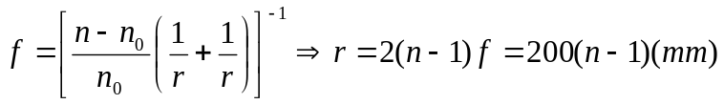
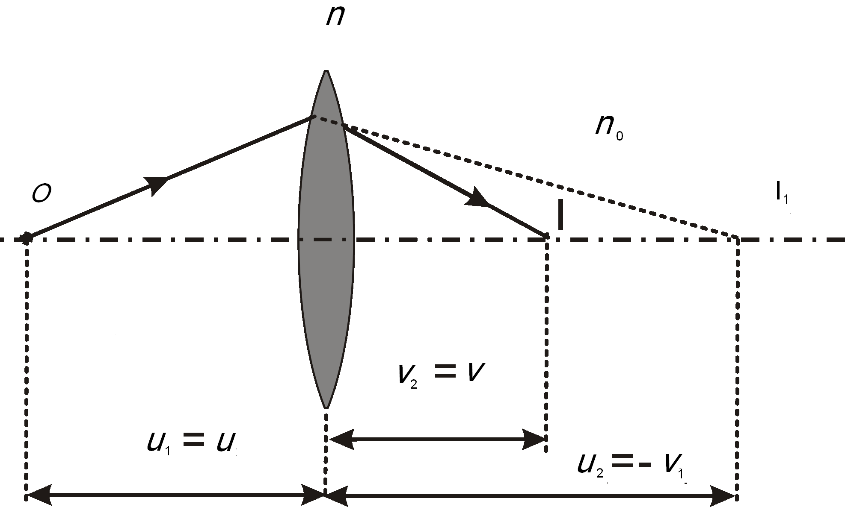
n₁=1
n₂=1.33
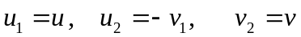
对第一折射面有: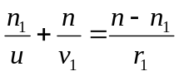；对第二折射面有: 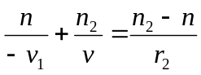
两式相加得：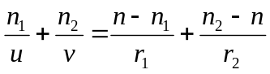
如果从位于主光轴上的点光源F₁发出的光经薄透镜折射后变成平行于主光轴光线，则点F₁称为该薄透镜的第一焦点，从第一焦点到薄透镜中心的距离为第一焦距f₁。即u= f₁,v=∞代入上式得：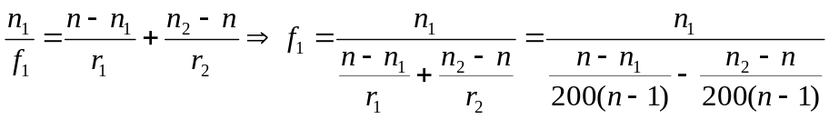
如果平行于主光轴的入射光线经薄透镜折射后交于主光轴F₂，则点F₂称为该薄透镜的第二焦点，从第二焦点到薄透镜中心的距离为第二焦距f₂，即u= ∞,v= f₂代入上式得：
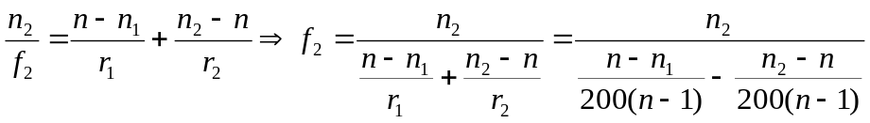
6-5，6-6：答案在书中
6.7一近视眼的远点在30 cm处，应配戴怎样的眼镜才能看清远方的物体？
解： 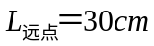
近视镜的焦度为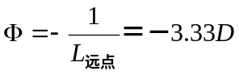
应配戴焦度为－3.33D的近视镜

6.8 黑板上有两条直线相距2 mm，在正常照明情况下，坐在多远的学生不能分辨这两条直线。
解： 眼睛的最小视角为1’
h=2mm r=5mm(根据简约眼模型)
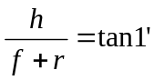
得：f=6.87m
坐在6.87m以后的学生不能分辨这两条线。
6-9：答案在书中
6.10某人既近视又老花，他眼睛的调节范围缩小为0.40~2.0m,问：应如何用配镜的物理方法将调节范围扩大到0.25m~∞?
解： 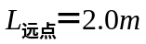 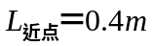
看远处时需要凹透镜，焦度为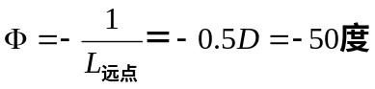
看近处时需要凸透镜，焦度为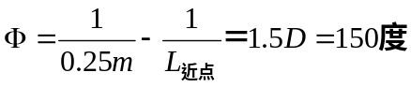
6-11，在和镜轴垂直的方向上具有会聚能力的圆柱透镜，镜轴方向为水平方向。
6-12：样本应放在物镜的焦点以外接近焦点处，物镜所成的像是实像，在目镜焦点以内靠近焦点处，操作者看到的是虚像。
6.13 显微镜目镜的焦距为2.5 cm，物镜焦距为1.6 cm，物镜与目镜的间隔为22.1 cm，物经显微镜后成像于无穷远处，求：1)被观察物体应放在物镜前什么位置； 2)物镜的线放大率； 3)显微镜的总放大倍数。
解：（1）对于物镜： f₁=1.6cm v₁=22.1cm－2.5cm=19.6cm
代入公式 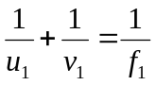
得u₁=1.742cm
被观察的物体应放在物镜前1.742cm。
（2）s=22.1cm-2.5cm=19.6cm f₁=1.6cm
代入公式 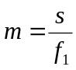
得m=12.25
物镜的线放大率为12.25
（3）f₂=2.5cm
代入公式 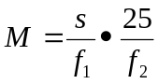
得M＝122.5
显微镜总放大倍数为122.5.

6.14用孔径数为0.75的物镜去观察0.3x10⁻⁴cm的细节，能否看清？若改用孔径数为1.2的物镜观察又将如何？设照射光源的波长为600nm。
解：（1）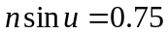 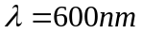
代入公式 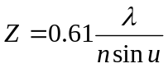
Z=488nm>0.3x10^{－4}cm
不可以看清。
（2）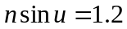
代入公式 Z=305nm>0.3x10^{－4}cm 不可看清。

